15.06.2020 r.

- Edukacja polonistyczna.
Przeczytaj tekst samodzielnie lub przy pomocy kogoś dorosłego.
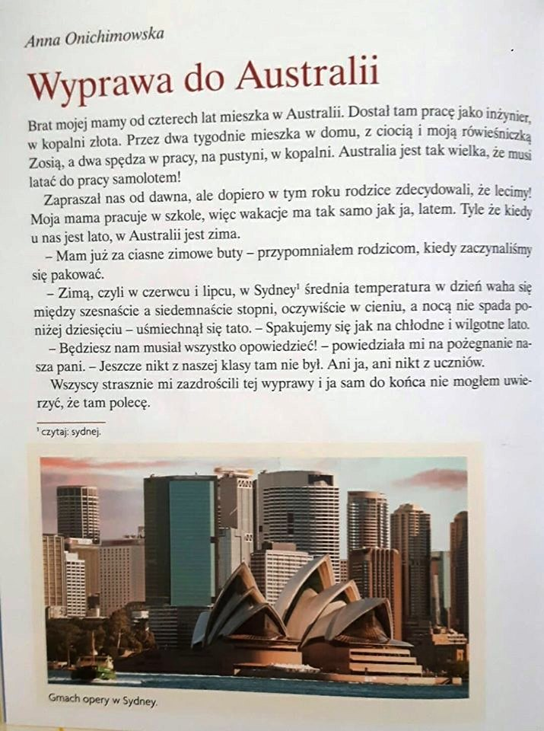
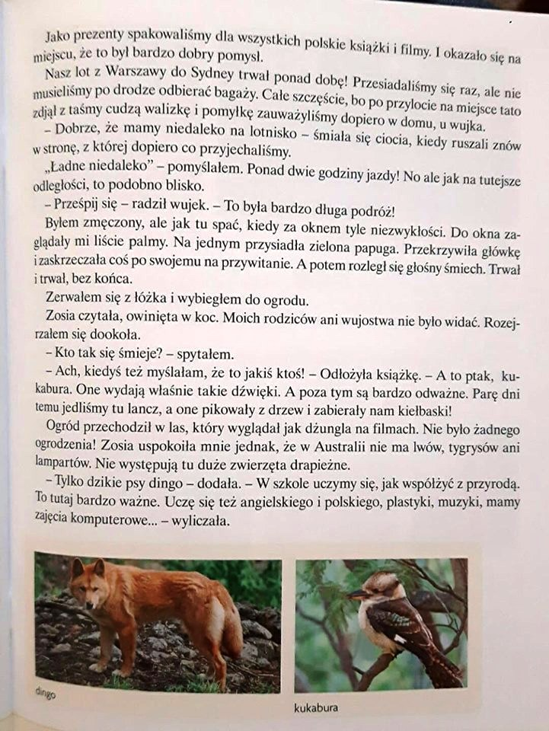
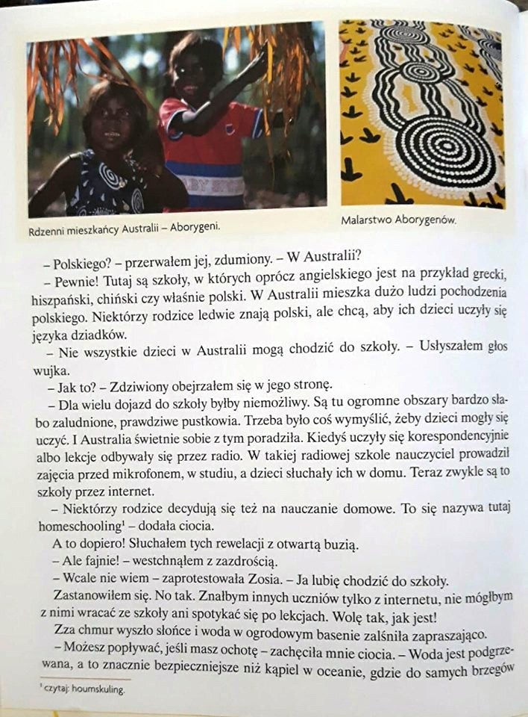
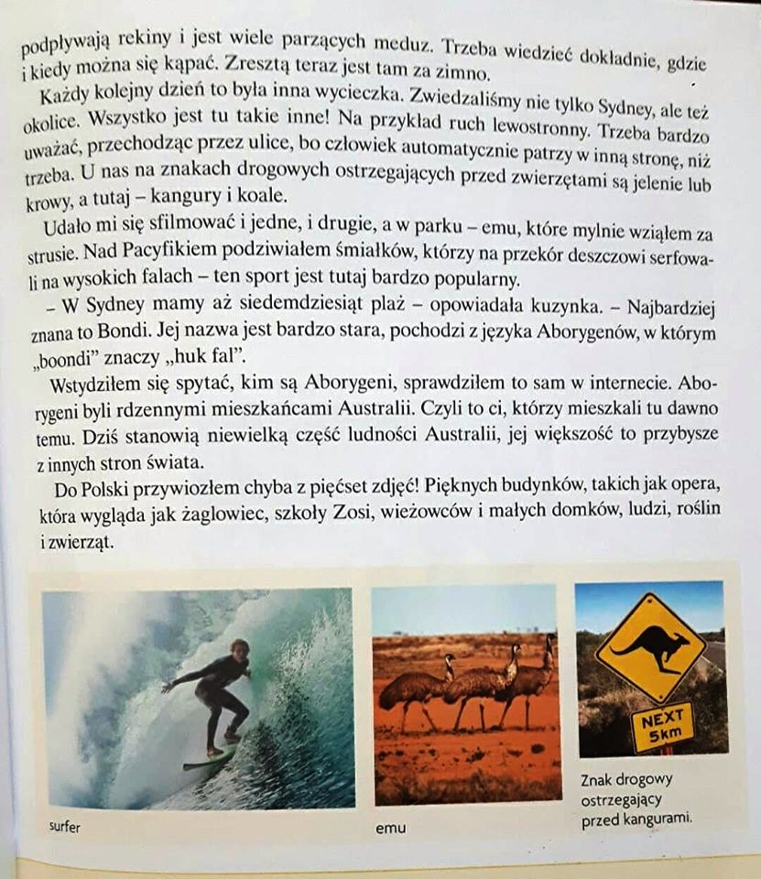

Wykonaj zadania.
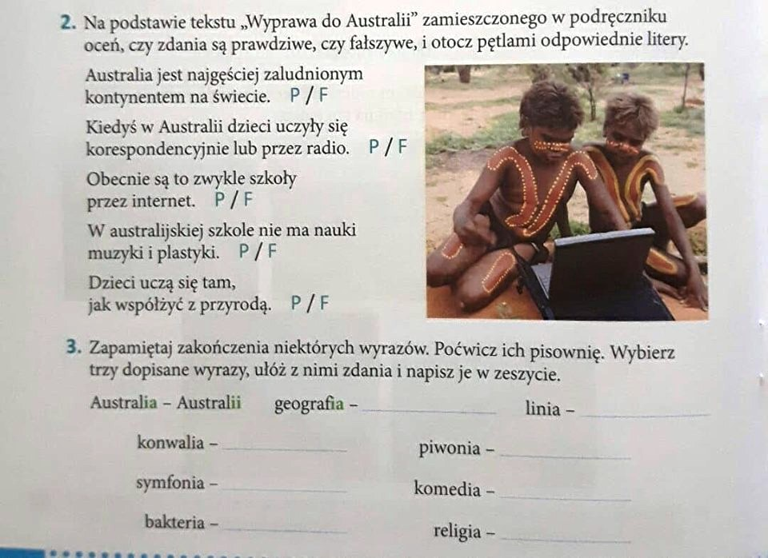

- Edukacja matematyczna
Wykonaj zadania.
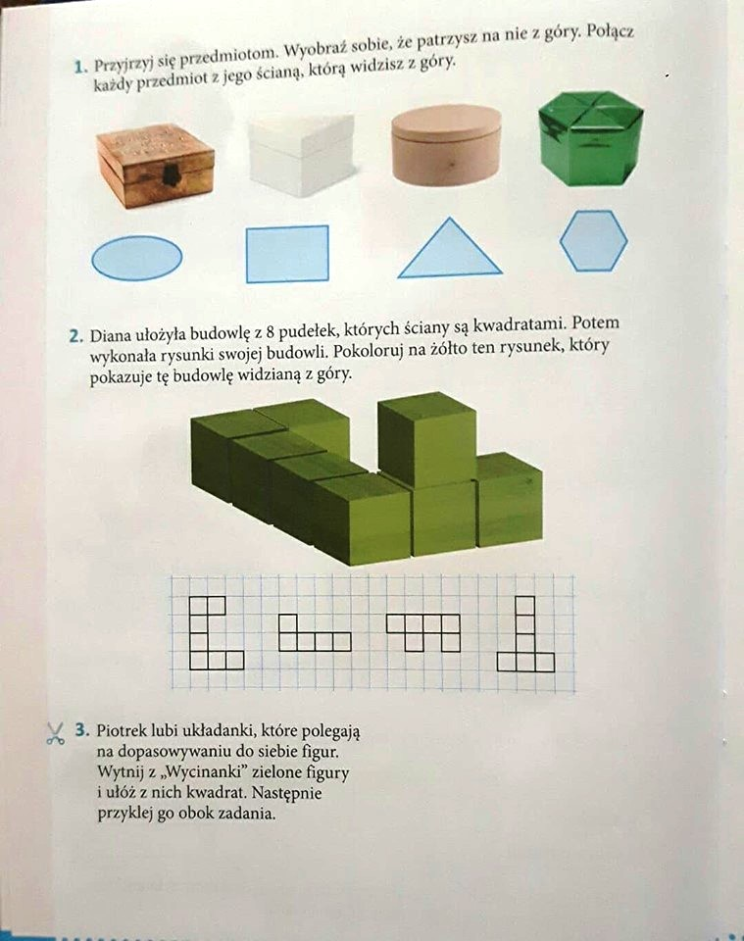

- Edukacja plastyczna
Narysuj dowolną rzecz, która kojarzy Ci się z Australią.

